## Aula 1 - Introdução

No final do século XIX e começo do século XX surgiram vários problemas na física que não tinham solução, um deles era de partículas com altíssimas velocidades.  
Einstein resolveu o problema e publicou dois artigos sobre:

* 1905 – Relatividade Restrita (Desenvolvida somente em referenciais inerciais);
* 1915 – Relatividade Geral (Desenvolvida em referenciais não inerciais).

Nos vestibulares o conhecimento cobrado sobre relatividade fica no universo da relatividade restrita.

Referencial Inercial  
Qualquer referencial em repouso ou MRU (movimento retilíneo uniforme) em relação às estrelas longínquas é um referencial inercial. Neles são válidas as leis de Newton.  
Um objeto que esteja em repouso ou MRU em relação a um referencial inercial também é um referencial inercial.  
A Terra é um referencial inercial? Não, a Terra apresenta rotação, mas para movimentos de curta duração ou pequenos deslocamentos podemos considera-la como um referencial inercial, dessa forma um ônibus em MRU ou em repouso em relação a Terra também é um referencial inercial.

Figura 1 – Exemplos de Referencial Inercial



Considerando a Terra como referencial inercial, temos o ônibus em MRU e um observador sobre um morrinho em repouso, nessas condições podemos considerar qualquer um deles como referencial inercial.

Figura 2 – Referencial não inercial



Figura 3 – Referencial não inercial



Nas figuras 2 e 3 tanto o carro quanto o ônibus apresentam aceleração, portanto são considerados referenciais não inerciais.

## Aula 2 - Dilatação do tempo

Postulados de Einsten

* 1º - As leis da Física são as mesmas, expressas por equações que possuem a mesma forma, em qualquer referencial inercial (O fato das leis e as equações serem as mesmas, não significa que terão os mesmos valores).
* 2º - A velocidade da luz no vácuo tem o mesmo valor em relação a qualquer referencial inercial (c = 3.108m/s ou c = 3.105 km/s, é a maior velocidade possível no universo, nada é mais rápido do que a luz).

Com esses postulados Einstein modificou completamente a Física, tudo que era invariante como tempo, espaço e massa se tornam relativos de acordo com o referencial adotado, isso é INCRÍVEL!!!

Dilatação do tempo

*RR* - Referencial que está dentro da nave, logo está em repouso em relação a ela.  
*RM* - Referencial que está fora da nave, logo em movimento em relação a ela.

Figura 4 - O um laser sendo disparado verticalmente para cima, refletido pelo espelho e voltando para um sensor.

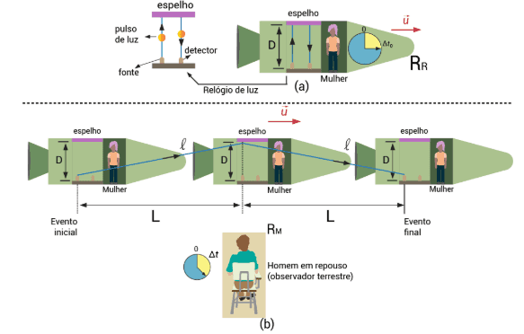

Para a mulher, referencial *RR*O intervalo de tempo entre a emissão e detecção do laser ao atingir o espelho é:

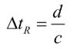

intervalo de tempo medido no referencial *RR*Para o homem, referencial *RM*

Figura 4: O laser sendo emitido e mostrando o vagão em MRU em relação ao observador.

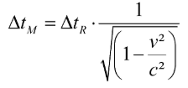

Conclusão

* O intervalo de tempo medido em cada referencial de fato é diferente!
* Para *v≪c*  o efeito relativístico pode ser desprezado, logo 
* Para v próximas de c, o intervalo de tempo medido nesse caso ocorre à dilatação do tempo (o tempo para quem está dentro da nave passa mais devagar).